

ESTUDIOSITOS
MEDIOS DE TRANSPORTE
4 AÑOS
CIENCIAS SOCIALES

Colorea los medios de transporte terrestres.









ESTUDIOSITOS
Colorea los medios de transporte aereos.



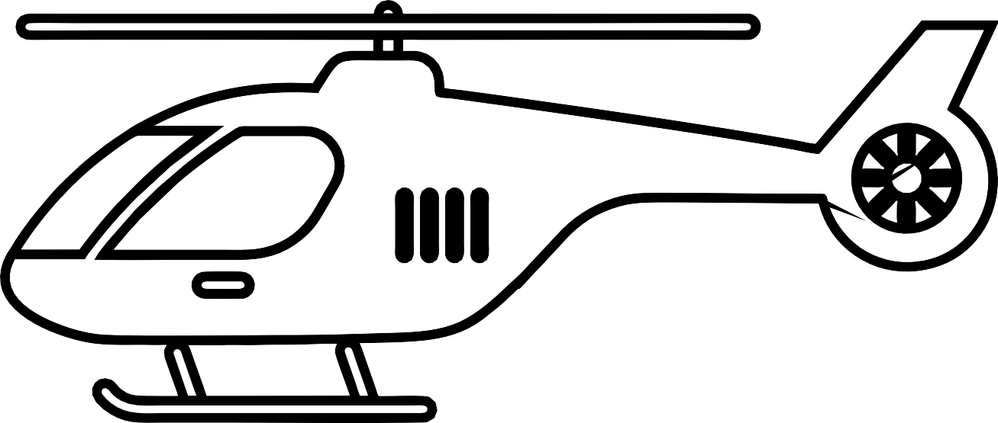

ESTUDIOSITOS
Colorea los medios de transportes acuáticos.





ESTUDIOSITOS
Colorea y recorta las imágenes de abajo, luego pegalas en el paisaje de arriba.

Nombre:
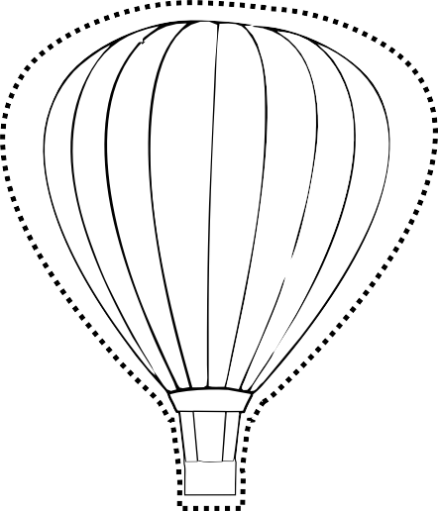



Material educativo GRATUITO de estudiositos.org



ESTUDIOSITOS
Une según corresponde.

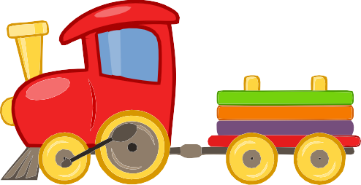

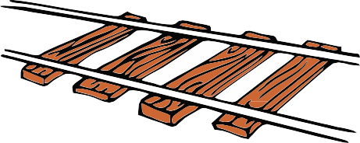

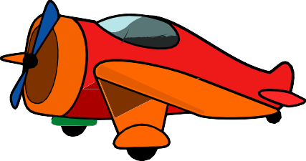







Nombre:
Material educativo GRATUITO de estudiositos.org

ESTUDIOSITOS



4 AÑOS
CIENCIAS SOCIALES

estudiositos.org/ciencias-sociales-4-años

Descarga más fichas educativas de ciencias sociales para niños de 4 años en el siguiente enlace:

